UNIVERSIDAD AUTÓNOMA DEL ESTADO DE MÉXICO
FACULTAD DE INGENIERÍA
NEXUS FI — FORMATO UNIVERSAL DE DOCUMENTACIÓN Y ENTREGA DE TAREAS
Instrumento Oficial de Reporte Técnico, Entregables de Código y Evidencias de Ejecución
――――――――――――――――――――――――――――――――――――――――――――――――――――――――――――
IMPORTANTE PARA EL LLENADO: Todo el texto de este documento debe presentarse estrictamente en tipografía Times New Roman, color negro, interlineado 1.1 y alineación justificada. No utilizar colores de fuente distintos al negro. Los títulos deben respetar la jerarquía oficial: Título 1 en 16 puntos con negritas, Título 2 en 14 puntos con negritas y Título 3 en 13 puntos normal. Las tablas deben conservar bordes visibles en color gris con encabezados sombreados y texto en color negro. Los pies de figuras y tablas deben llevar formato 'Figura n.n: Descripción' o 'Tabla n.n: Descripción' en itálicas, tamaño 11, color negro.
1. FICHA TÉCNICA DE LA TAREA
Código / ID de Tarea: | T-02-UI-LOGIN | Paquete WBS: | WBS 1.3.4
Nombre de la Tarea: | Pantallas de inicio de sesión y registro, y conexión del chat con la sesión del usuario | Fase / Avance: | Avance 3 (100%)
Responsable(s) Asignado(s): | Daniel Aguilar Sánchez (pantalla de inicio de sesión y registro)  Joan Alexis Ocaña Martínez (sesión en el chat) | Rol en Equipo 404: | Desarrollador Frontend / Arquitecto de Backend y Sistemas
Asignada por (PM): | Fernando Azuara Ibarra (Project Manager) | Prioridad: | Alta
Fecha de Asignación: | 01/11/2026 | Fecha de Entrega: | 02/11/2026
Estado de la Tarea: | [ ] En Desarrollo [ ] En Pruebas [X] Concluida y Validada | Solicitud de Cambio: | [X] No Requerida [ ] Sí Tramitada  (Trabajo derivado de la SC-001)

2. OBJETIVO TÉCNICO Y CRITERIOS DE ACEPTACIÓN
Que el alumno inicie sesión o se registre desde una pantalla clara, y que el chat solo funcione con sesión iniciada mostrando cuántas consultas le quedan, con el mismo estilo, modo oscuro y vista de celular que el resto del sistema.
2.1 Criterios de Aceptación (Definición de Terminado - DoD)
N° | Criterio de Aceptación Requerido | Estado de Cumplimiento
1 | Al abrir http://127.0.0.1:8000 sin sesión, se abre la pantalla de inicio de sesión. | [X] Cumplido [ ] Pendiente
2 | Con una cuenta precargada se puede registrar, iniciar sesión y llegar al chat. | [X] Cumplido [ ] Pendiente
3 | La insignia muestra «⏱️ 20/20 por hora» y baja con cada consulta. | [X] Cumplido [ ] Pendiente
4 | «Cerrar sesión» regresa a la pantalla de inicio y el chat ya no responde sin volver a entrar. | [X] Cumplido [ ] Pendiente
5 | Las pantallas se ven bien en modo oscuro y en vista de celular. | [X] Cumplido [ ] Pendiente
6 | Corrección del 50 %: la prueba CP-02 se repitió con el chat real y citas verificadas. | [X] Cumplido [ ] Pendiente
7 | Código en la rama feature/login-frontend con su Pull Request. | [X] Cumplido [ ] Pendiente

3. INTERCONEXIÓN, PRECEDENCIAS Y RED DE COLABORACIÓN
Documentar la trazabilidad de interdependencias entre integrantes para garantizar la continuidad operativa del proyecto:
Tipo de Relación | Detalle de Actividad o Insumo Requerido | Integrante(s) con quien se coordinó
Insumos Precedentes (Qué necesité antes): | Contrato de la API de inicio de sesión (Anexo B) y endpoints de registro, inicio y cierre de sesión; cuentas ficticias precargadas para probar. | Joaquín Ulises García Álvarez; Fernando Azuara Ibarra
Entregables que desbloquea (A quién le sirve): | Pantallas y flujo de sesión para el plan de pruebas (casos de registro, contraseña incorrecta, cierre de sesión, modo oscuro y vista de celular) y para la versión desplegada en EC2. | Aarón Nevid Domínguez Fuentes; Ángel Israel de la Cruz Martínez
Canales y Acuerdos de Comunicación: | Se trabajó con el contrato del Anexo B en paralelo con el backend; cada quien en sus archivos (Daniel: login.html, login.js y rutas; Joan: app.js, páginas y service worker). A petición del PM se agregó la ventana de administración de usuarios registrados. | Todos los involucrados

4. ENTREGABLES DE CÓDIGO Y CONTROL DE VERSIONES (GIT)
Indicar la ubicación y trazabilidad de los artefactos producidos en el repositorio oficial de GitHub:
Rama de Git utilizada (Branch): | feature/login-frontend (creada sobre feature/login-backend, que necesita para funcionar)
Hash(es) de Commit o Pull Request: | Commit 5cdca49 (feat(frontend): pantallas de inicio de sesion y registro y sesion en el chat). Pull Request: feature/login-frontend → feature/login-backend. Las rutas /login y /login.js de backend/app.py van en el commit 5bf5d4a.
Archivos Nuevos Creados: | frontend/login.html, frontend/login.js
Archivos Modificados: | frontend/app.js, frontend/index.html, frontend/dashboard.html, frontend/admin-metrics.html, frontend/styles.css, frontend/service-worker.js, backend/app.py (rutas /login y /login.js)
Librerías / Dependencias Añadidas: | Ninguna (HTML, CSS y JavaScript sin frameworks)
Instrucciones de Ejecución Local: | git fetch origin  git switch feature/login-frontend  pip install -r requirements.txt  python main.py --serve (y abrir http://127.0.0.1:8000)

5. DOCUMENTACIÓN DE RESULTADOS Y EVIDENCIAS TÉCNICAS
5.1 Descripción Técnica de la Solución Implementada
1. Pantalla de inicio de sesión y registro (Daniel Aguilar Sánchez): frontend/login.html y login.js con dos pestañas. «Iniciar sesión» pide número de cuenta y contraseña; «Registrarme» pide carrera (Licenciatura en Ingeniería en Computación), número de cuenta, contraseña y confirmación. Antes de enviar valida 7 dígitos, 8 caracteres o más y que las contraseñas coincidan; muestra el mensaje que regresa la API (403, 409, 401). Al iniciar sesión guarda nexus_token y nexus_carrera en localStorage y entra al chat. Usa los estilos de styles.css, el mismo modo oscuro y se adapta al celular. Se agregaron las rutas /login y /login.js.
2. Sesión en el chat (Joan Alexis Ocaña Martínez): app.js agrega el token a cada petición; sin token o con respuesta 401 borra la sesión y regresa a /login. cerrarSesion() llama a /api/auth/logout y vuelve a la pantalla de inicio. El menú lateral de las tres páginas muestra nombre y carrera del usuario y el botón «Cerrar sesión». El service worker incluye login.html y login.js y usa la caché nexus-fi-v5.
3. Roles y administración (agregado a petición del PM): los alumnos no ven el Panel Admin y, si abren su dirección, regresan al chat. Los admins tienen la opción «Usuarios registrados»: una ventana con las cuentas que ya crearon contraseña, que se filtra al escribir el número de cuenta o el nombre y permite reiniciar un registro con confirmación dentro de la misma fila.
5.2 Matriz de Pruebas Funcionales Realizadas
Caso | Escenario / Prueba Evaluada | Entrada / Datos | Comportamiento Obtenido | Resultado
CP-01 | Abrir el sistema sin sesión | http://127.0.0.1:8000 | Redirige a la pantalla de inicio de sesión | Aprobado
CP-02 | Consulta real al chat con citas (repetición del 50 %) | «¿Dónde consulto las opciones de titulación?» | Respuesta de gpt-4o-mini con 4 fuentes oficiales y su relevancia (RF09) | Aprobado
CP-03 | Registro con cuenta no autorizada | Cuenta inventada 7654321 | Mensaje «Este número de cuenta no está autorizado para la prueba piloto» | Aprobado
CP-04 | Registro exitoso | Cuenta ficticia 1000001 | «Registro exitoso, ya puedes iniciar sesión» y cambia a la pestaña de inicio con la cuenta escrita | Aprobado
CP-05 | Contraseña incorrecta | 1000001 con otra contraseña | Mensaje «Número de cuenta o contraseña incorrectos» | Aprobado
CP-06 | Insignia de cuota | Inicio de sesión y una consulta | Muestra 20/20 por hora y baja a 19/20 | Aprobado
CP-07 | Cerrar sesión | Botón «Cerrar sesión» del menú | Regresa a /login y borra el token del navegador | Aprobado
CP-08 | Modo oscuro | Botón de tema en la pantalla de inicio | Colores oscuros legibles; la preferencia se conserva entre páginas | Aprobado
CP-09 | Vista de celular | Pantalla de 375 × 812 px | Sin desplazamiento horizontal; menú desplegable con ☰ | Aprobado
CP-10 | Usuario con rol alumno | Cuenta ficticia 1000001 | No ve Panel Admin; la dirección del panel regresa al chat | Aprobado
CP-11 | Administración de usuarios registrados | Cuenta de prueba con rol admin; filtro «Prueba» y «1000005» | La lista se filtra al escribir y el reinicio pide confirmación en la fila | Aprobado

5.3 Evidencias Gráficas y Capturas de Pantalla
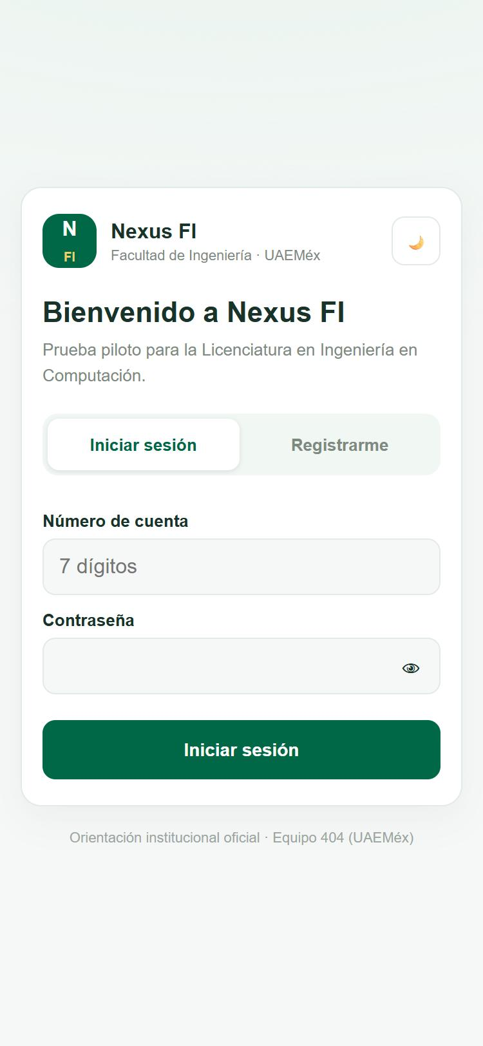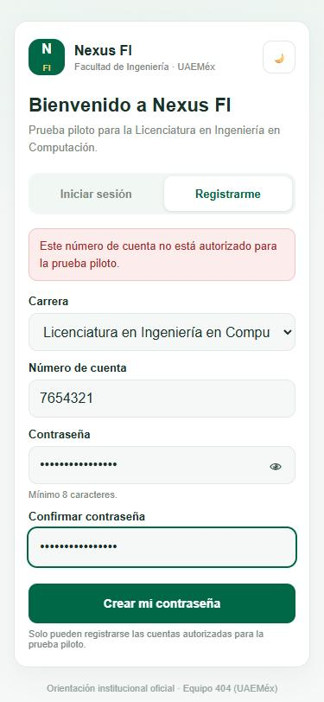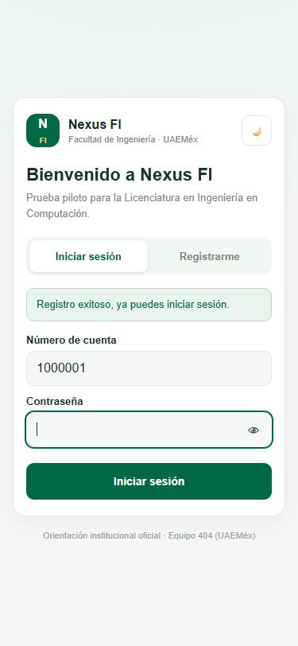
Figura 5.1: Vista de celular. De izquierda a derecha: pantalla de inicio al abrir sin sesión, registro con cuenta no autorizada y registro exitoso.
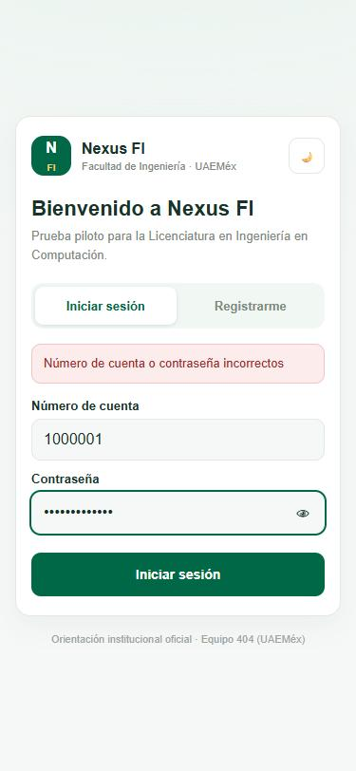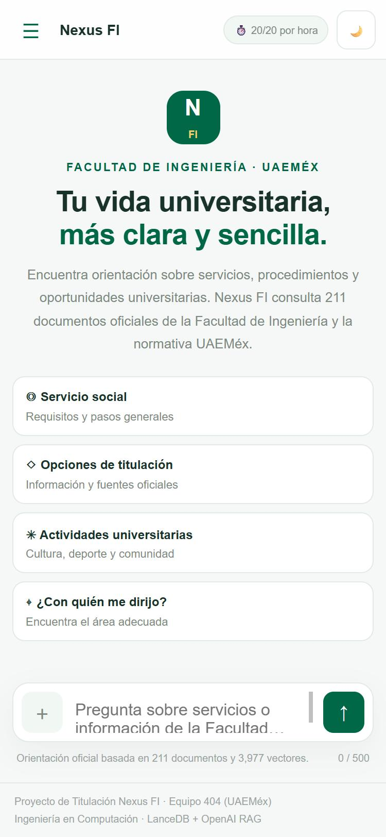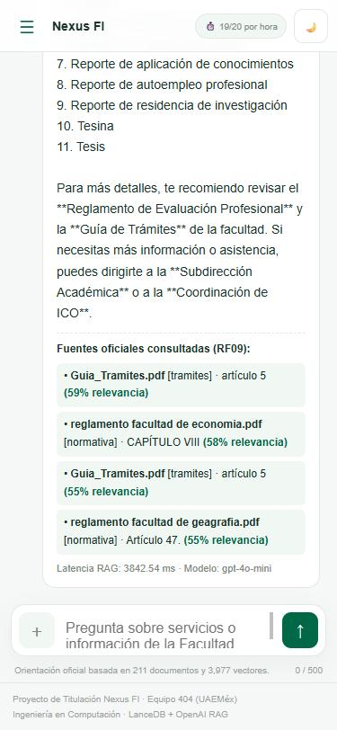
Figura 5.2: Contraseña incorrecta, chat con la insignia en 20/20 y consulta real con fuentes oficiales (la insignia baja a 19/20).
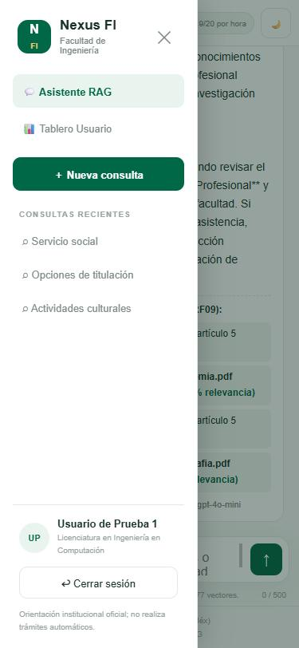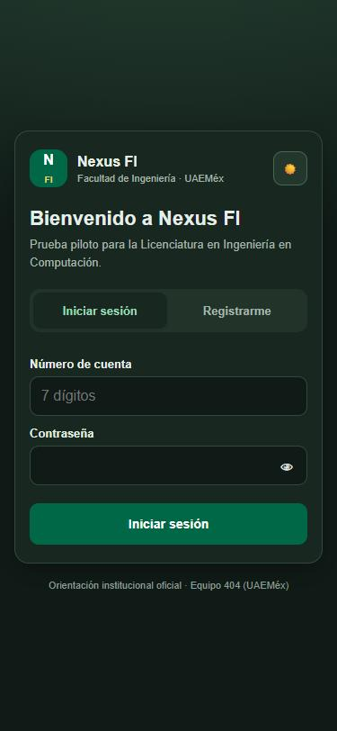
Figura 5.3: Menú de un alumno con su nombre, carrera y «Cerrar sesión» (sin Panel Admin), y pantalla de inicio en modo oscuro.
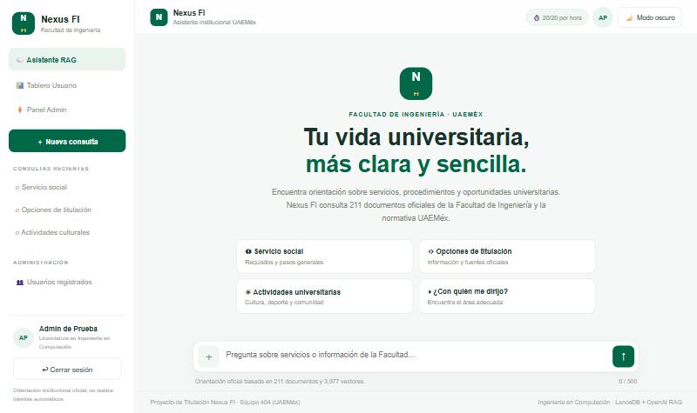
Figura 5.4: Vista de escritorio de un administrador con el Panel Admin y la sección de administración.
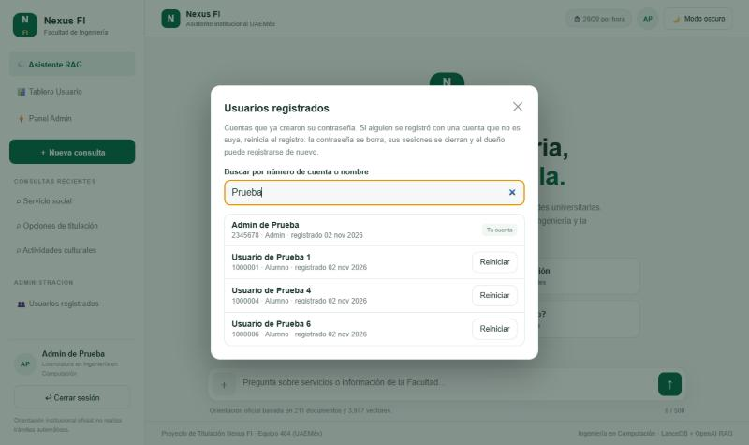
Figura 5.5: Ventana «Usuarios registrados» filtrada; la cuenta propia aparece sin botón de reinicio.
6. GESTIÓN DE RIESGOS, INCIDENCIAS Y CONTROL DE CAMBIOS
POLÍTICA INSTITUCIONAL DE CONTROL DE CAMBIOS:
En caso de experimentar bloqueos técnicos, retrasos de respuesta en áreas administrativas de la Universidad o la necesidad de realizar ajustes en el alcance acordado, se debe tramitar formalmente el documento 'Solicitud de cambio.docx' ante el Project Manager para su evaluación y aprobación oficial.
¿Se requirió Solicitud de Cambio formal? | [X] No Requerida | [ ] Sí Tramitada (Indicar Folio: SC-2026-______)
Incidencias o dificultades encontradas: | La confirmación nativa del navegador (confirm) se bloquea en algunos navegadores integrados y cancelaba el reinicio de registro sin avisar; se sustituyó por una confirmación dentro de la ventana. El navegador conservaba versiones viejas de las páginas; el service worker ahora revalida con el servidor.
Impacto en Cronograma o Alcance hacia el 100%: | [ ] Ninguno / Sin desviación | [X] Ajuste acordado con PM (botón «Cerrar sesión» en el menú lateral y ventana de administración de usuarios)

7. CONCLUSIONES Y PRÓXIMOS PASOS
El alumno ya entra a Nexus FI con su número de cuenta desde una pantalla clara, ve cuántas consultas le quedan y puede cerrar sesión; el flujo funciona en celular y en modo oscuro. Los administradores pueden corregir registros desde el propio menú del chat.
Próximo paso: integrar los Pull Requests del inicio de sesión a main y validar el flujo en la instancia EC2 junto con las pruebas de Aarón Nevid Domínguez Fuentes.
8. VALIDACIÓN, RETROALIMENTACIÓN Y FIRMAS DE CONFORMIDAD
RESPONSABLE DE LA TAREA (ENTREGA TÉCNICA) | PROJECT MANAGER (VALIDACIÓN Y APROBACIÓN)
_________________________________________  Firma de Entrega Técnica | _________________________________________  Firma de Aprobación PM
Nombre: Daniel Aguilar Sánchez / Joan Alexis Ocaña Martínez | Nombre: Fernando Azuara Ibarra
Fecha de Entrega: 02 / 11 / 2026 | Fecha de Aprobación: _____ / _____ / 2026

